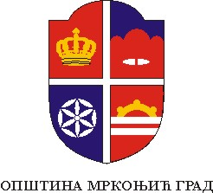

Одјељење за општу управу и друштвене дјелатности

Трг краља Петра I Карађорђевића 1
70260 Мркоњић Град, Република Српска, Босна и Херцеговина
Матични број: 1089358, ЈИБ: 4401198330000, шифра дјелатности: 75116
Жиро рачуни: 5710600000090055 Комерцијална банка а.д., 5620990000344165 НЛБ банка а.д

Број : 01-610-_____
Датум:

Име и презиме:
Адреса/ телефон:
Лична карта:

П О Т В Р Д А

о преузимању картице «Цијена минус за 3+» и

ваучера број :________________

________________

Датум: Потпис странке:

___________________ ________________________

